SEMANA N°: 1  MAYO | ASIGNATURA: Ciencias para la ciudadanía
GUÍA DE APRENDIZAJE
Profesor(a): Daniela Ibaceta Valencia
Nombre Estudiante: |  | Curso: 3° medio “A”
Unidad I: “Salud humana y medicina: ¿cómo contribuir a nuestra salud y a la de los demás?”
Objetivo de Aprendizaje:
Comprender la relación que se establece entre el nivel de actividad física, el estado nutricional y la hipertensión en la población chilena.
Recursos de aprendizaje a utilizar:
Ministerio de Salud https://www.minsal.cl/
Encuesta Nacional de Actividad Física y Deporte en Población de 18 años y más:
http://www.mindep.cl/encuesta-actividad-fisica-y-deporte-2018/

Obesidad y sobrepeso en Chile:
https://www.youtube.com/watch?v=3lOxfzdS4Ms
https://www.youtube.com/watch?v=oF5HYd7fFVw
https://www.youtube.com/watch?v=HuBpISAQj-Q

Obesidad: ¿Factor de riesgo o enfermedad?:
https://scielo.conicyt.cl/pdf/rmc/v147n4/0717-6163-rmc-147-04- 0470.pdf

Congreso del Futuro: “Alimentación saludable, ¿Qué no debemos comer?”: https://www.youtube.com/watch?v=vtdtd9UQC7M
INSTRUCCIONES:

Estimados estudiantes:
Las siguientes actividades buscan que ustedes comprendan la relación que se establece entre el nivel de actividad física, el estado nutricional y la hipertensión en la población chilena, así como también que muestren una valoración y cuidado por la salud y la integridad de las personas, evitando conductas de riesgo
Para comenzar responde las siguientes preguntas:
- ¿Alguien cercano a ti tiene hipertensión u obesidad?
- ¿qué sientes tú frente a esta situación?
- ¿conoces la realidad de Chile en estos temas?
Ahora, te invito a observar la:
Encuesta Nacional de Actividad Física y Deporte en Población de 18 años y más:
http://www.mindep.cl/encuesta-actividad-fisica-y-deporte-2018/

Esto te ayudara a responder las siguientes preguntas apoyándote en el grafico 1.

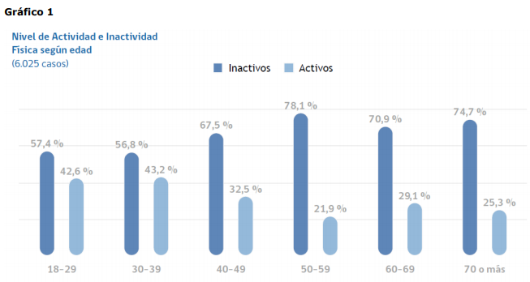
- ¿Qué grupo etario presenta mayor y menor actividad física? ¿Cuáles podrían ser las razones de esto?
- ¿Cuáles son las razones que explican el aumento de personas inactivas en la población chilena?
- ¿Cuál es la tendencia que se observa en este gráfico?
- ¿Qué relación se puede establecer entre el nivel de actividad física y el estado nutricional de la población chilena?
- ¿Cuáles podrían ser los factores de riesgo que presenta la población al no realizar actividad física?
- ¿Quiénes son más inactivos en la población chilena: hombres o mujeres? ¿Cuáles son las razones de esto? Investiga

Hoy en día aproximadamente el 30% de la población chilena presenta un grado de sobrepeso alarmante:
Apóyate en los siguientes link
Obesidad y sobrepeso en Chile:
https://www.youtube.com/watch?v=3lOxfzdS4Ms
https://www.youtube.com/watch?v=oF5HYd7fFVw
https://www.youtube.com/watch?v=HuBpISAQj-Q

Responde las preguntas a continuación:
- ¿Cuáles son las razones que explican el aumento de personas con obesidad en la población chilena?
- ¿Qué relación se puede establecer entre el aumento de obesidad y la actividad física en la población chilena?
- ¿Cuáles son las razones que explican el aumento de personas con obesidad en la población chilena?
- ¿Qué argumentos existen para explicar que las mujeres presenten mayor porcentaje de obesidad en comparación con los hombres?
- ¿Cómo se determina el estado nutricional de la población? Investiga.
- ¿Qué relación se puede establecer entre el consumo de cigarrillos y el aumento de personas obesas en la población chilena?
- ¿Es la obesidad un tabú en la realidad de las familias en Chile? Expliquen.
- ¿Cómo podríamos colaborar en que el estado nutricional de la población mejore?
- ¿Que indican los círculos destacados en la gráfica 2?
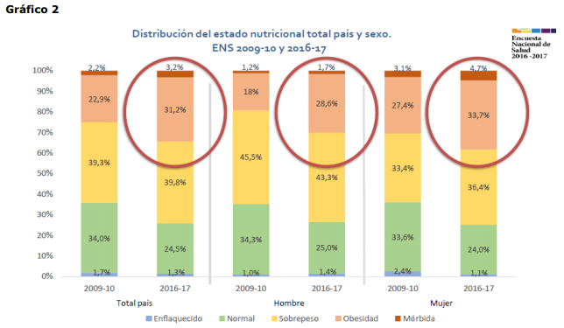
- La obesidad ¿Es considera un factor de riesgo (para la hipertensión o diabetes, por ejemplo) o una enfermedad?
Promocionemos hábitos de vida saludable
Con lo que ya sabemos sobre la obesidad, factores de riesgo y sus consecuencias, les propongo llevar a cabo “una campaña” de divulgación en sus hogares que incorpore, a lo menos, cinco consejos que promuevan y fomenten la importancia de la actividad física de manera cotidiana y de una alimentación equilibrada en los integrantes de su familia, de tal manera de generar una valoración y cuidado por la salud e integridad de las personas cercanas a ustedes, evitando así conductas de riesgo.
Para dicha actividad pide ayuda a integrantes de tu familia, para realizar actividad física en el hogar, haz un video o una fotografía del grupo promocionando hábitos de vida saludable y un menú “saludable” (solo 1 preparación), realizada junto a tu familia comparte la receta con tus compañeros y envía una fotografía del alimento preparado.

Mucha suerte y animo en la realización de tus actividades.

